
10月20日刊行
ここが変わる！
農委、農地制度 Ｑ＆Ａつき
～農地等の利用の最適化の推進へ～

27-25名入れ Ａ４判・16頁 定価112円 10％税込み 送料別

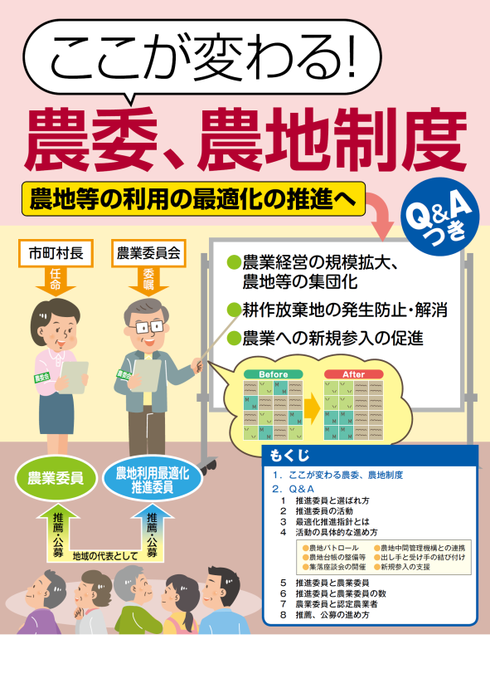
平成28年４月１日の改正農委法、改正農地制度の制度改正について、
「法改正で何がどう変わるの？」、「新設される農地利用最適化推進委員と、これまでの農業委員の役割はどうなるの？」。そのポイントを16頁立てのパンフレットにまとめました。
農業委員会関係者はもちろん、新制度のもとでの農業委員、農地利用最適化推進委員の候補となる方々、ともに地域農業の発展に向けて取り組む農業者の皆さんへの説明等に広く活用ください。

― 内容 ―

１．ここが変わる農委、農地制度
２．Ｑ＆Ａ
１ 推進委員と選ばれ方
２ 推進委員の活動
３ 最適化推進指針とは
４ 活動の具体的な進め方
○農地パトロール ○農地中間管理機構との連携
○農地台帳の整備等 ○出し手と受け手の結び付け
○集落座談会の開催 ○新規参入の支援
５ 推進委員と農業委員
６ 推進委員と農業委員の数
７ 農業委員と認定農業者
８ 推薦、公募の進め方

発行 全国農業会議所 〒102-0084 東京都千代田区二番町9-8 中央労働基準協会ビル
TEL 03-6910-1131 http://www.nca.or.jp/tosho/
お申し込みは 都道府県農業会議へ

申  込  書 | 住所：〒
申  込  書 | 名称：
申  込  書 | 電話番号： （ ） |  | 担当者：
申  込  書 | コード：27-25 | 図書名：ここが変わる！農委、農地制度 Q＆Aつき  ―農地等の利用の最適化の推進へ― |  | 部数： 部
申  込  書 | コード： - | 図書名： |  | 部数： 部
申  込  書 | コード： - | 図書名：
通信欄：

